BAB 1
PENDAHULUAN
- Latar Belakang Masalah
Keberhasilan perekonomian suatu negara dapat diukur melalui berbagai indikator ekonomi antara lain dengan mengetahui pendapatan nasional, pendapatan perkapita, tingkat kesempatan kerja, tingkat harga umum, dan posisi neraca pembayaran suatu negara. Sektor Usaha Mikro Kecil dan Menengah (UMKM) menjadi salah satu penggerak perekonomian dinegara Indonesia khusunya kota bandung Widjaja, Fajar, Bernardin, Mulyanti, & Nurdin (2018). Usaha Mikro Kecil dan Menengah atau UMKM merupakan salah satu bagian penting dari perekonomian suatu negara ataupun daerah. Untuk itu, pembangunan UMKM perlu menjadi prioritas utama pembangunan ekonomi nasional dalam jangka panjang menurut Setyawati (2009).
Pertumbuhan UMKM di Indonesia memiliki peran yang sangat penting karena akan meningkatkan perekonomian, mengurangi pengangguran, menambah peluang kerja, dan mengurangi kemiskinan. Jumlah pelaku usaha industri UMKM Indonesia termasuk paling banyak diantara negara lainnya, terutama sejak tahun 2014 Solihat, Iskandar, Trijumansyah, & Susana (2018). Oleh karena itu, Indonesia khususnya pemerintah di Kota Bandung terus berupaya mengembangkan UMKM, salah satunya adalah PKL di Teras Cihampelas.
Teras Cihampelas memiliki panjang sekitar 500 meter. Bangunan ini berdiri di atas Jalan Cihampelas yang menjadi tempat bagi PKL sebelum berjualan di Teras Cihampelas. Berikut rekap data PKL Teras Cihampelas:
Tabel I.I
Rekap Data PKL Teras Cihampelas Tahun 2019

NO. | KETERANGAN | JUMLAH PKL
1 | Pedagang Kuliner | 52
2 | Pedagang Suvenir | 140
3 | Jumlah Pkl | 192
Sumber : Rekap Data Dinas UMKM Kota Bandung
Berdasarkan tabel di atas menerangkan bahwa tidak sedikit para PKL yang direlokasikan dari pinggir jalan ke teras Cihampelas. Terdapat 52 PKL yang berprofesi sebagai pedagang kuliner dan 140 PKL berprofesi sebagai pedagang suvenir. Jumlah PKL keseluruhan yang direlokasikan dari pinggir jalan ke Teras Cihampelas ialah 192 PKL. Namun, dari pengamatan penulis pada 30 Juli 2019 PKL yang berjualan di Teras Cihampelas tidak mencapai 192.
Kurangnya PKL yang berjualan di Teras Cihampelas (Skywalk) di sebabkan menurunany pembeli. Kondisi itu terlihat dari pendapatan yang diperoleh ratusan PKL di sepanjang Teras Cihampelas, berikut beberapa pendapatan PKL di Teras Cihampelas:
Tabel I.2
Data penghasilan PKL setelah berpindah ke Teras Cihampelas

No | PKL | Penghasilan Sebelum Pindah | Penghasilan Tahun 2018 setelah pindah
1 | Agus Sofyan (30) Usaha kaos suvenir | > Rp.1.000.000,- | < Rp. 1.000.000
2 | Hendra (35)  Usaha Sweter | ± Rp. 1.500.000,- | < Rp. 1.000.000
3 | Kiki Amaluki (51), pedagang sandal | - | Turun Hingga 70%
Sumber : PKL Skywalk Cihampelas Bandung
Berdasarkan tabel di atas menerangkan bahwa penghasilan Pedagang Kaki Lima (PKL) Teras Cihampelas Bandung mengalami penurunan pada tahun 2018 setelah direlokasi. Dilihat dari penghasilan Bapak Agus Sofyan, usia 30 tahun yang berprofesi sebagai pedagang kaus dan suvenir. Penghasilan sebelum direlokasi mencapai lebih dari Rp.1.000.000,- menurun kurang dari Rp.1.000.000,- setelah direlokasikan. Selanjutnya Bapak Hendra yang berusia 35 tahun, berprofesi sebagai pedagang sweater, juga mengalami penurunan. Penghasilan Bapak Hendra sebelum direlokasi kurang lebih Rp.1.500.000,- menjadi kurang dari Rp.1.000.000,-. Terakhir, Bapak Kiki Amaluki yang berusia 51 tahun, berprofesi sebagai pedagang sandal mengalami penurunan drastis hingga 70%.
Meningkat atau menurunnya minat beli berpengaruh dari strategi bauran pemasaran, terutama pada strategi promosi. Salah satu langkah yang dilakukan untuk melakukan perluasan pemasaran produk, UMKM harus mengetahui cara menganalisis kesempatan pasar menurut Sariwaty, Rahmawati, Oktaviani, & Amran (2019). Banyak strategi atau cara untuk meningkatkan minat beli, salah satunya melalui media sosial. Pemanfaatan media sosial dapat berimbas positif bagi pencitraan obyek atau destinasi wisata menurut Ellya (2015).
Pengguna internet aktif di Indonesia per Januari 2016 mencapai 88.1 juta orang dan 79 juta di antaranya merupakan pengguna media sosial yang aktif (Balea, 2016). Instagram sebagai salah satu media sosial populer di Indonesia yang berada di peringkat ketiga dari 10 Negara pengguna aktif Instagram, berikut adalah grafik 10 Negara pengguna aktif Instagram terbesar pada Januari 2018:

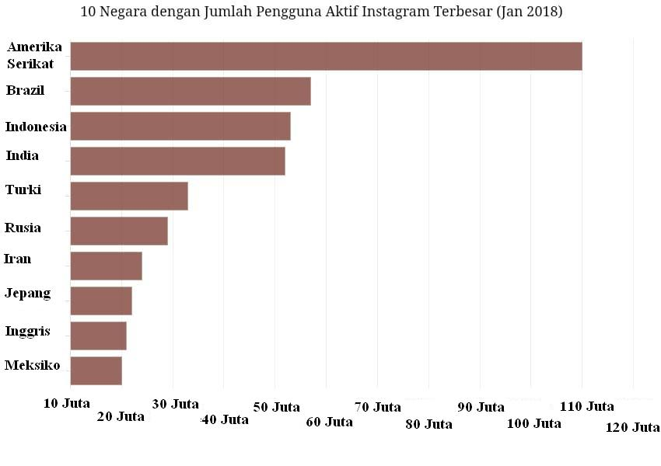

Sumber: Data primer yang diolah 2019
Gambar I.1
Negara dengan jumlah pengguna aktif Instagram terbesar ( Jan 2018)
Berdasarkan gambar di atas, tidak sedikit Negara-negara besar yang masuk dalam pengguna aktif Instagram, Negara Indonesia termasuk salah satu pengguna aktif Instagram yang mencapai lebih dari 40 juta pengguna. Di Indonesia, jumlah pengguna Instagram aktif mencapai 22 juta orang. Adapun dengan persebaran demografi pengguna Instagram 18-29 tahun memiliki penggunaan terbesar yaitu 83%. Namun 18% dari mereka yang berumur 30-49 tahun dan 6% dari umur 50-64 tahun juga menggunakan Instagram. Berdasarkan data tersebut, maka Instagram merupakan salah satu media yang potensial untuk digunakan sebagai media promosi menurut (Indika & Jovita, 2017).
Media promosi melalui Instagram pernah di lakukan oleh pengelola Teras Cihampelas pada tahun 2017. @terascihampelas merupakan akun official Instagram yang di gunakan pengelola untuk mempromosikan UMKM dan wisata Teras Cihampelas. Berikut adalah gambar Akun official Instagram Teras Cihampelas:
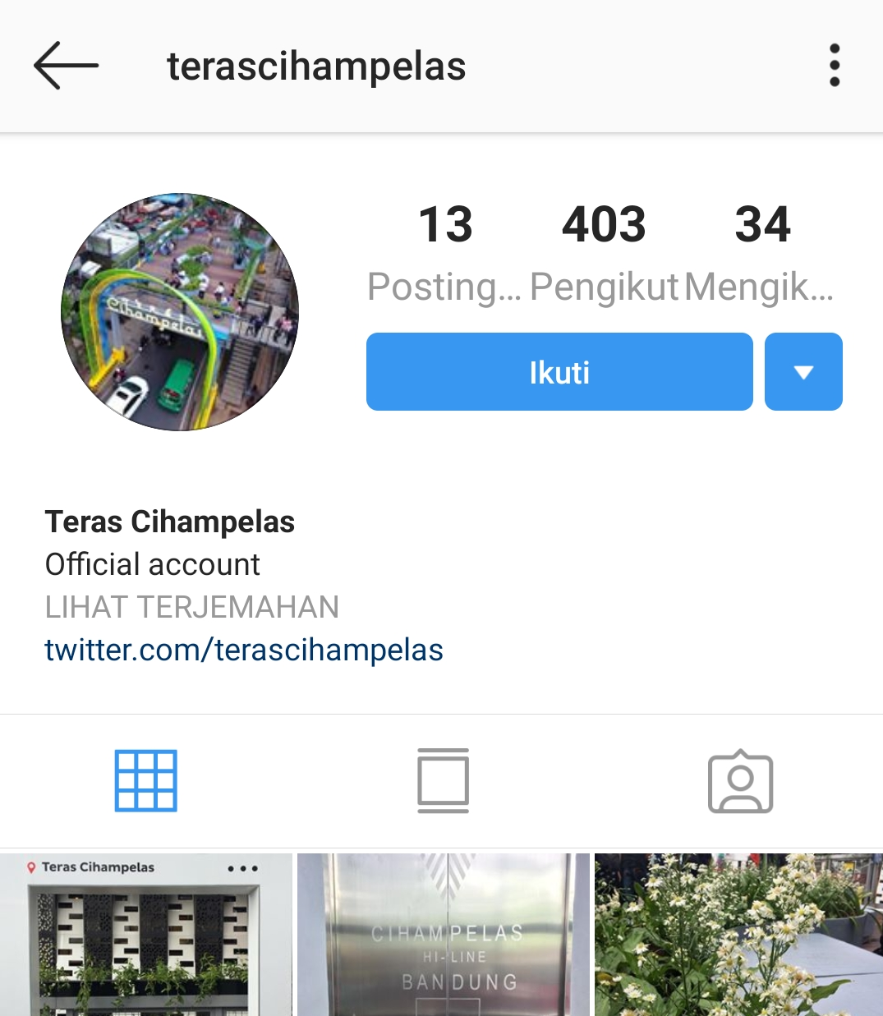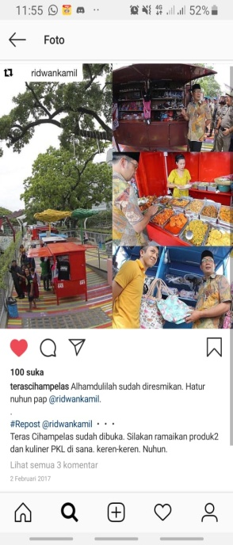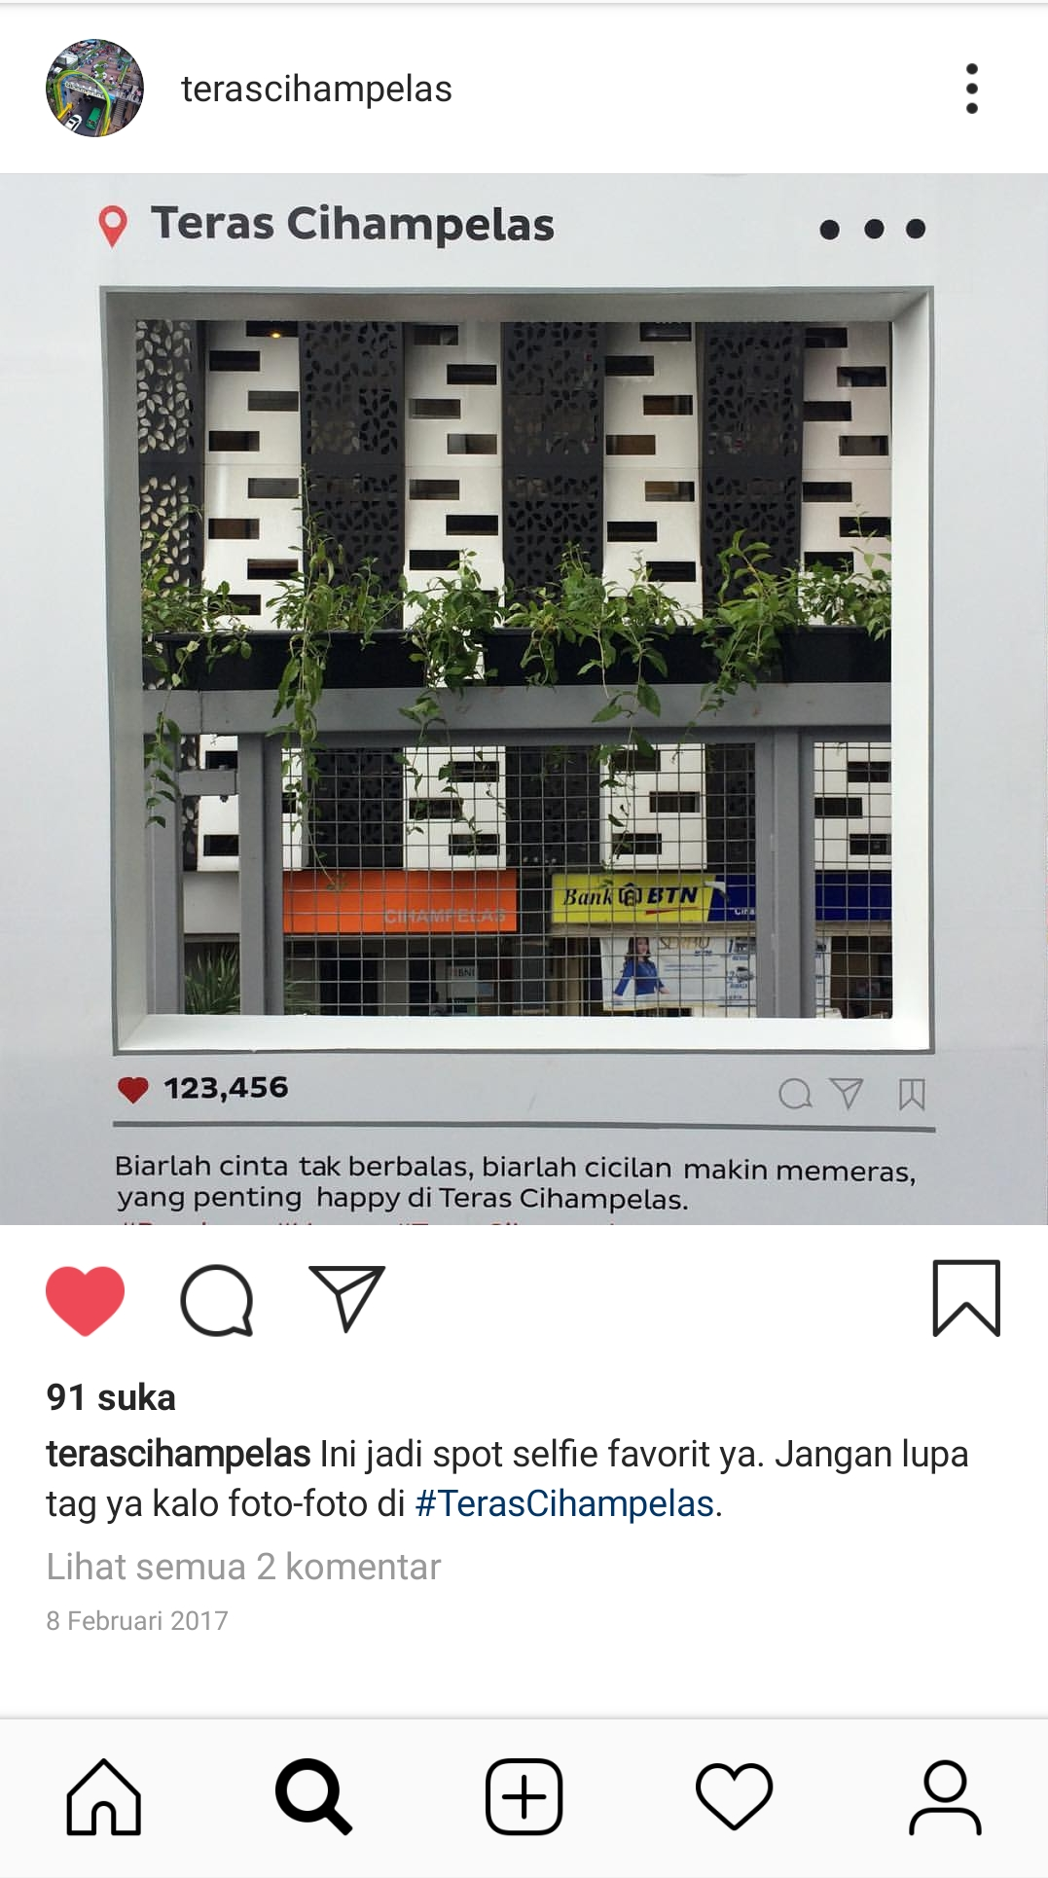
Sumber:Data diolah penulis
Gambar I.2
Akun official Instagram Teras Cihampelas

Selain Akun official Instagram Teras Cihampelas, mitra-mitra info Bandung diantaranya @infobandung_, @destinasibandung juga ikut serta dalam mengeksplorasi Teras Cihampelas. Namun pada tanggal 9 Februari 2018 sampai sekripsi ini di buat, pengelola tidak lagi aktif mengeksplorasi Teras Cihampelas, dilihat dari postingan akun official Instagram @terascihampelas unggahan foto terakhir yang posting yaitu pada tanggal 8 Februari 2018. Hal itu bisa menjadi penyebab turunnya minat beli, dikarenakan Instagram merupakan salah satu media sosial yang memiliki pengaruh besar dan penting dalam suatu bisnis menurut (Untari, 2018).
Strategi pemasaran yang sama juga di gunakan oleh Warung Pak Cokro, salah satu UMKM yang berlokasi di kota Makassar, menerapkan sistem informasi berbasis digital marketing melalui media sosial Instagram. Domain @warungpakcokro95 merupakan akun official Instagram yang digunakan untuk mempromosikan produk. Respon pasar menunjukkan bahwa jumlah konsumen terus meningkat. Dilihat pada hari biasa Warung Pak Cokro dalam sebulan bisa mendapat keuntungan bersih ± Rp.15.000.000, dan pada event tertentu bisa mencapai Rp.20.000.000 tiap bulannya. Hal ini menunjukkan bahwa Warung Pak Cokro merupakan salah satu tempat makan yang diminati oleh konsumen.
Berdasarkan uraian yang dipaparkan di atas, maka penulis tertarik untuk melakukan penelitian dan mengkaji kembali secara lebih mendalam mengenai media sosial Instagram dan minat beli. Penulis akan mengkaji masalah tersebut dengan mengadakan penelitian dengan judul “Analisis Media Sosial Melalui Instagram Dalam Meningkatkan Minat Beli Produk Pada Umkm Teras Cihampelas Bandung”
- Identifikasi dan Rumusan Masalah
- Identifikasi Masalah
Dari beberapa uraian yang dikemukakan pada latar belakang, maka dapat diidentifikasi masalah-masalah sebagai berikut :
- Terjadinya penurunan minat beli produk pada UMKM Teras Cihampelas sejak 2018-2019
- Pengunjung kurang berminat untuk naik ke Teras Cihampelas (Skywalk)
- Turunnya minat beli dikerenakan strategi pemasaran khususnya promosi melalui Instagram yang tidak dikelola dengan baik.

- Rumusan Masalah
Mengacu dari latar belakang di atas makas secara umum rumusan masalah adalah :
- Bagaimana gambaran media sosial melalui Instagram UMKM Teras Cihampelas Bandung.
- Bagaimana gambaran minat beli produk terhadap UMKM Teras Cihampelas Bandung
- Bagaimana Pengaruh media sosial melalui Instagram terhadap minat beli UMKM Teras Cihampelas Bandung
- Maksud dan Tujuan Penelitian
- Maksud Penelitian
Maksud dari pembuatan skripsi ini yaitu untuk menerapkan atau mengimplementasikan strategi pemasaran melalui media sosial melalui Instagram agar dapat membantu menaikkan minat beli.
- Tujuan Penelitian
Tujuan penulisan skripsi ini yaitu :
- Untuk mengetahui gambaran media sosial melalui Instagram terhadap UMKM Teras Cihampelas Bandung
- Untuk mengetahui minat beli terhadap UMKM Teras Cihampelas Bandung
- Untuk mengetahui pengaruh sosial media melalui Instagram terhadap minat beli produk UMKM Teras Cihampelas Bandung

- Manfaat Penelitian
- Manfaat Akademis
Secara akademis di harapkan penelitian ini dapat memberikan manfaat diantaranya :
- Bagi pengembangan ilmu pengetahuan, dapat memberikan suatu karya peneliti baru yang dapat mendukung dalam pengembangan sistem informasi
- Bagi peneliti dapat menambah wawasan dengan mengaplikasikan ilmu yang telah diperoleh secara teori di lapangan
- Bagi peneliti lain dapat dijadikan sebagai acuan terhadap pengembangan ataupun pembuatan dalam penelitian yang sama.
- Hasil penelitian dapat dijadikan sebagai sarana untuk menyusun strategi pemasaran terhadap minat beli konsumen.
- Manfaat Praktis
Manfaat praktis yang diharapkan oleh penulis adalah bahwa seluruh tahapan penelitian serta hasil penelitian yang diperoleh dapat memperluas wawasan mengenai pengaruh sosial media melalui Instagram dalam meningkatkan minat beli.

